A. El nombre de la rosa. El scriptorium y la biblioteca de una abadía benedictina:
http://www.youtube.com/watch?v=CU-bTRWt5QU

B. “El mester de clerecía”

Texto 1. Anónimo, Libro de Apolonio 1 (primera mitad siglo XIII):
En el nombre de Dios y de Santa María,
si ellos me guiasen estudiar querría,
componer un romance de nueva maestría
del buen rey Apolonio y de su cortesía.

Texto 2. Anónimo, Libro de Alexandre ca. 1200:

1 Señores si quisieredes mi servicio prender
querría-vos de grado servir de mi mester:
debe de lo que sabe ome largo seer,
si non podrié en culpa y en rieto caer.
Traigo un oficio hermoso; no es de juglaría, oficio es sin faltas, pues es de clerecía,
hablar verso rimado, por la cuaderna vía,
con sílabas contadas, que es gran maestría.

2 Mester traigo fermoso, non es de joglaría,
mester es sin pecado, ca es de clerecía,
fablar curso rimado por la cuaderna vía,
a sílabas contadas ca es grant maestría

7 + 7 = 14 rima en –er
3 Qui oír lo quisier___a todo mi creer
habrá de mí solaz___en cabo grant plazer,
aprendrá buenas gestas___ que sepa retraer,
haberlo han por ello___muchos a conocer.
[…]
5 Quiero leer un libro de un rey pagano
que fue de grant esfuerço de coraçon loçano
conquiso todo el mundo, metiólo so su mano
terném si lo cunpliere por non mal escribano.

Texto 3. El espacio social del mester de clerecía:
El mester de clerecía, socialmente considerado, no fue nunca ni la poesía del pueblo, ni la poesía de la aristocracia militar, ni la poesía de las fiestas palaciegas, sino la poesía de los monasterios y de las nacientes universidades o estudios generales. Así se explica su especial carácter, la predilección por ciertos asuntos, el fondo de cultura escolar de que hacen alarde sus poetas, y la relativa madurez de las formas exteriores, que son ciertamente monótonas, pero nada tienen de toscas y sí mucho que revela artificio perseverante y sagaz industria literaria (Marcelino Menéndez Pelayo, Historia de la poesía castellana en la Edad Media, 1911-1916: pp. 159-160).

[textos 4 a 8 extractados de Francisco Rico, “La clerecia del mester”, Hispanic Review, Vol. 53, No. 1, (Winter, 1985), pp. 1-23; y No. 2, pp. 127-150.]

Texto 4. El Camino de Santiago y la cultura europea del siglo XIII:
A la altura del 1200 y al principio del camino de Santiago -en el arranque de esa franja norteña de ciudades y centros eclesiásticos en la que se concentra una porción tan vasta de prosas y poesías latinas o romances-, se produce la mayor novedad de las letras castellanas en la primera mitad del siglo XIII: el "mester de clerecía"… El tetrástico monorrimo de alejandrinos [estrofa de 4 versos de 14 sílabas que riman en consonante] se extiende por toda la Romania como metro didáctico y narrativo, propio de un grupo de intelectuales que ahora sienten con creciente intensidad el deseo o la conveniencia de difundir en vulgar las riquezas de la cultura latina, incrementadas y transmitidas en las últimas décadas. Entre 1200 y 1250… el "mester de clerecía" es la versión española, inequívoca, de esa escuela de dimensiones europeas. (4)

Texto 5. La Universidad de Palencia:
Don Tello Téllez de Meneses, en alianza con Alfonso VIII de Castilla, logró convertir en studium generale [universidad] la vieja escuela episcopal palentina, hacia el mismo año de 1212 en que fue consagrado obispo. Para entonces, hizo venir "sapientes a Galliis et Italia... et magistros omnium facultatum Palentiae congregavit,.." [sabios de Francia y de Italia, profesores de todas las disciplinas se congregaron en Palencia] (14)

Texto 6. La difusión del saber y la escritura:
…algunas de las actitudes mas características de la clerecía de la época: el impulso de difundir los saberes, pasmosamente acrecidos en el curso de un siglo y ahora 'institucionalizados' en nuevas sedes; el gusto por la fama que, obedeciendo a ese impulso, se consigue entre los doctos y en el ámbito cada vez mas dilatado por el que corre "la escriptura"; la tendencia a hacer la enseñanza mas fácil y memorable al ofrecerrla en verso. No pasemos por alto el dato, que podría escapársenos, de puro obvio: los manuales y los required readings de Palencia estaban mayormente en verso. (19)

Texto 7. Los monjes y los clérigos:
[…] en torno al 1200, los monjes han perdido o están perdiendo la hegemonía cultural que por tanto tiempo les ha correspondido, y el arquetipo del intelectual pasan a darlo los “scolares… clerici," abiertos a la nueva sociedad -progresivamente urbana, con economía de cambio y circulación de pobladores- curiosos de toda disciplina "evagando per scolas" [viajando por las escuelas]. (8-9)

Texto 8. La importancia de la nueva formación cultural:
La "maestría" de que se ufanaban igual los autores que los protagonistas del Alexandre y del Apolonio podía cifrarse en la habilidad versificatoria, pero no se limitaba a la literatura ni suponía solo, una distinción intelectual: era indicio de un status envidiable, denotaba una buena posición en la jerarquía social. No olvidemos que "clerecía" designaba un 'repertorio de saberes' y a la vez un 'estamento'. En una sociedad de complejidad progresiva -por la circulación de mercancías y personas, por el auge de las ciudades, por el reforzamiento de la monarquía-, la formación cultural tenia un precio, cumplía un papel y otorgaba una posición. A los "letrados," ya fueran específicamente juristas, ya no pasaran de "entender bien gramática," les correspondía participar en la función pública en tanto jueces, legisladores, notarios; les tocaba poner en el orden de la burocracia, de la administración y del derecho un mundo en el que emergían nuevos centros de poder y riqueza y se alteraban las relaciones en la estructura política y económica. La educación proporciona ahora dinero e influencia… A un “clericus” avispado, en efecto, le cabía entrar al servicio de un noble – y hasta de un monarca – o alcanzar una notaría municipal [o llegar a ser funcionarios de la organización eclesiástica] (127-8).

Gonzalo de Berceo. Los clérigos, caballeros y labradores de Fonzaleche ofrecen homenaje y lealtad al abad y convento de San Millán.

In nomine domini amen. Anno domini m.cc XXXX. In presencia testium infra suscriptorum Nos Gonzalvo et Rodrigo et Per abad et Pedro Martinez, clerigos de Foncellech, Martin martinez de arce. Juan dominguez. Martín dominguez Domingo juan, Pedro sancho, Domingo nicholas.... Prometemos e juramos sobre la sancta cruz e sobre los sanctos evangelios al abad e al conviento de sant Millan omenage e fieldad e vassallaje e señorío todos en uno et cada uno por si. Que daqui adelant lis seamos fieles et verdaderos en todas las cosas del mundo e que seamos sus obedientes en pleitos, en calonas, en omicidios en Bandos que metieren sobre algun omne de la villa o sobre algun otro que viniere a la villa. Si pora ventura clerigo de la villa o otro omne ninguno moviere pleito contra el abad o contra el conviento de sant Millan prometemos e juramos de aiudarlis en dicho e en fecho e en consejo e en espensas. Prometemos e juramos mal del abad e del conviento de sant Millan esquivar, e el bien buscar por todas maneras que entendieremos e sopieremos, e si el mal non podieremos esquivar somos tenudos de facer ge lo saber assi como a señores naturales. Prometemos e juramos e obligamos nos si pora ventura todos en uno o alguno por si viniere o vinieremos contra esta jura o contra algun fecho que sea contra el abad de sant Millan o contra el conviento, peche o pechemos m. [1000] morabedis al abad e al conviento de sant Millan e los cuerpos sean a su voluntad... [los firmantes] El abad don Peidro de Buxedo con sus freyeres que vinieron con el. Fray ferrando e fray Pero ochoa. E el abad don Juan de ovarenas e Pero lopez su monge... Don Gonzalvo de verceo… Garci garciez de ribaredonda Maestre Juan de radeziella. Cavalleros. Diago Lopez de morales. Lop diaz de bovada e Diag diaz su ermano. Juan Sanchez... Lavradores. Domingo perez de saia zaharra. Garci martinez de castanares. Juan de espinosa. Martin de Buxedo… e por ruego de todos los clerigos e todo el conceyo de Foncenech pongo en esta carta mi seyello pendient. Actum est hoc in porticu ecclesie sancti Martini de Foncellech XII Kalendas iunii secunda feria, era m.cc. LXX.VIII. [Lunes, 21 de mayo de 1240] [documentos relacionados con Gonzalo de Berceo: http://www.pueblos-espana.org/comunidad+riojana/la+rioja/fonzaleche/]

C. Otros poemas del mester de clerecía:

1. Libro de Alexandre (ca. 1200 o ca. 1225):
Aunque se ha atribuido a diferentes autores, la mayoría de los especialistas la consideran hoy anónima. También se discute si la obra se escribió en torno a 1200 o en torno a 1225. El Libro de Alexandre es un libre romanceamiento [traducción del latín al romance] de la Alexandreis (hacia 1182) de Gautier de Chatillon. La Alexandreis, como el Libro de Alexandre, eran básicamente libros de escuela, lecturas escolares. Los estudiantes de Palencia la leyeron antes de 1226. Narra la vida de Alejandro Magno, con especial atención a sus conquistas orientales.

2. Libro de Apolonio (primera mitad del siglo XIII):
También considerado anónimo. Su datación es también complicada, aunque la mayoría de la crítica coincide en fecharlo después del Libro de Alexandre y contemporáneo a los poemas de Berceo. Nuevamente, el argumento está basado en una fuente latina, la Historia Apollonii Regis Tyri, y narra novelescamente la historia de Apolonio, rey de Tiro.

3. Las obras de Gonzalo de Berceo (primera mitad del siglo XIII):
a. Poemas hagiográficos (vidas de santos): Vida de San Millán de la Cogolla, Vida de Santo Domingo de Silos, Poema de Santa Oria, Martirio de San Lorenzo.
b. Poemas marianos: Milagros de Nuestra Señora, El duelo que fizo la Virgen, Loores de la Virgen.
c. Poemas doctrinales: Sacrificio de la misa, Los signos que aparecerán antes del Juicio.

4. Poema de Fernán González (ca. 1250):
Su autor probablemente fue un clérigo – no necesariamente un monje – que seguramente asistiría también a la nueva Universidad de Palencia y que estaba relacionado con el monasterio de San Pedro de Arlanza, en la zona de Burgos. En ese monasterio estaba enterrado el conde Fernán González, cuyas hazañas narra en tono épico el PFG en una nueva maniobra propagandística a favor del monasterio.

Libro recomendado:
Isabel Uría, Panorama crítico del mester de clerecía, Madrid: Castalia, 2000.

D. Imágenes:
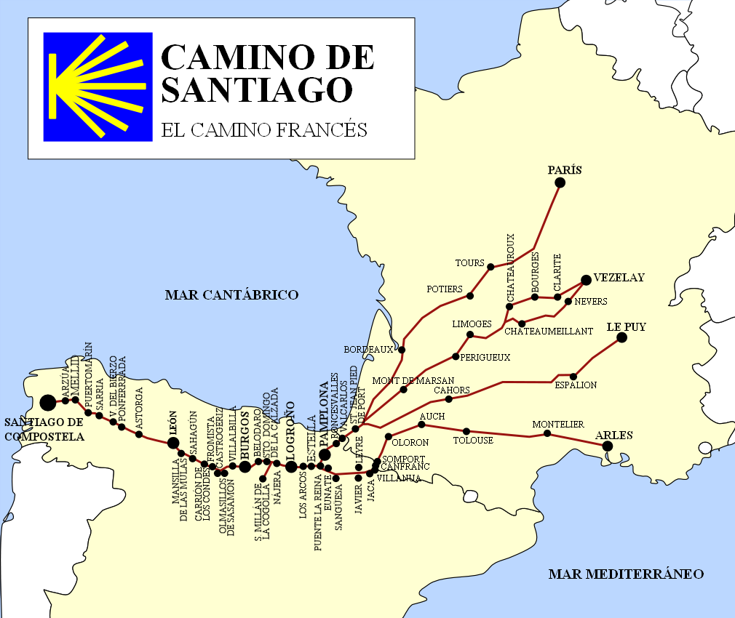
1. El Camino de Santiago.

2. Santiago Matamoros y Santiago Peregrino.
